Консультация для родителей :
«Как преодолеть зависимость от телевизора?»
Зависимость ребёнка от экрана необходимо как можно раньше преодолевать. Она является тормозом нормального развития и может привести к печальным последствиям. Среди них неспособность концентрации на каком-либо занятии, отсутствие интересов, гиперактивность, повышенная рассеянность. Такие дети не задерживаются на каких-либо занятиях, быстро переключаются, лихорадочно стремятся к смене впечатлений, однако многообразные впечатления они воспринимают поверхностно и отрывочно, не анализируя и не связывая между собой. Им необходима постоянная внешняя стимуляция, которую они привыкли получать с экрана.
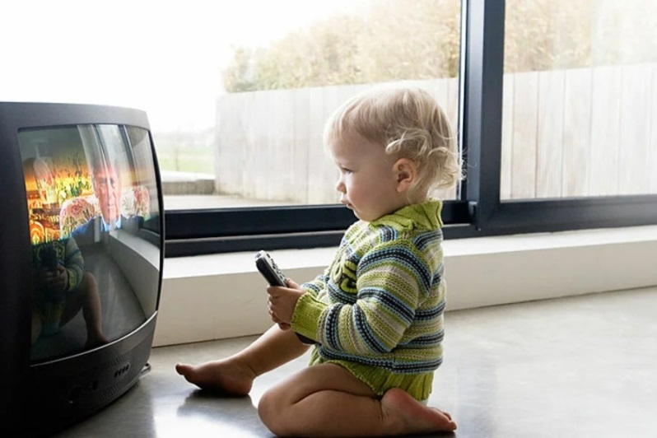
Многим детям, привыкшим смотреть телевизор, трудно воспринимать информацию на слух – они не могут удерживать предыдущую фразу и связывать отдельные предложения. Слышимая речь не вызывает у них каких-либо образов и устойчивых впечатлений. По этой же причине им трудно читать – понимая отдельные слова и короткие предложения, они не могут удерживать и связывать их, в результате они не понимают текста в целом. Поэтому им просто неинтересно, скучно читать даже самые хорошие детские книжки.
Ещё один факт, который отмечают многие педагоги – резкое снижение фантазии и творческой активности детей. Дети теряют способность и желание чем-то занять себя. Они не прилагают усилий для изобретения новых игр, для сочинения сказок, для создания собственного воображаемого мира. Им скучно рисовать, конструировать, придумывать новые сюжеты. Их ничего не интересует и не увлекает. Отсутствие собственного содержания отражается на отношениях детей. Им не интересно общаться друг с другом. Они предпочитают нажать кнопку и ждать новых готовых развлечений.
Все эти симптомы свидетельствуют о нарастании внутренней пустоты, которая требуют своего постоянного внешнего наполнения – новой искусственной стимуляции, новых «таблеток счастья». Здесь просматривается прямой путь от казалось бы безобидной детской экранной зависимости к другим, более серьёзным и опасным видам зависимости – компьютерной, химической, игровой, алкогольной и пр.
Но неужели всему виной телевизор? Да, если речь идёт о маленьком ребёнке. Когда домашний экран поглощает все силы и внимание малыша, когда телевизор становится главным источником впечатлений, он оказывает мощное деформирующее влияние на становление психики и личности растущего человека.
Преодоление экранной зависимости (если она уже сложилась), увы, требует от родителей времени и сил. Промежуточным этапом такого преодоления может стать переход к прослушиванию аудиокассет и радиопередач. Восприятие историй и сказок на слух требует от ребёнка большей внутренней активности, чем восприятие видеоряда, и в то же время не требует большого напряжения.
Понятно, что чем младше ребёнок, тем легче и эффективнее происходит «отрыв» от экрана. Для маленького ребёнка (до 3-х лет) проще ограничить доступ к ТВ и (что очень важно) исключить свободное пользование телевизором. Пульт должен находиться в недоступном для ребёнка месте. Только так вы сможете ограничить время у экрана. Это необходимо, чтобы телевизор стал источником ярких и полезных впечатлений, а не постоянным фоном жизни ребёнка. В режиме дня нужно выделить определённое время (не более 30-40 мин), когда малыш может смотреть телевизор.
Прежде всего, вам придётся контролировать и регламентировать просмотр. Для этого нужно выбирать фильмы и передачи для ребёнка. Это трудно, потому что хороших фильмов для малышей очень мало, а плохих слишком много.
Восприятию малышей соответствуют медленный темп видеоряда, чёткая развёрнутая речь героев, доступные и понятные сюжеты, узнаваемые образы и события.
Отдавайте предпочтение более коротким видеопрограммам, не серийным мультфильмам; возможно проведение «разгрузочных» от телевизора дней с последующим поощрением ребенка.

Если это видеофильм (диск), желательно несколько раз повторить его, причём первый раз лучше смотреть с ребёнком вместе, помогая малышу понять происходящее, комментировать и объяснять не слишком понятные трудные места.
После просмотра полезно вернуться к увиденному, и вместе поиграть с подходящими игрушками сюжет фильма: повторить реплики персонажей, воспроизвести их действия и пр. Если ребёнок не сможет подыграть вам, покажите ему спектакль игрушек по мотивам просмотренного фильма, а потом предложите какую-либо роль в игре (с игрушкой или без неё).
Важно, чтобы самостоятельная игра, которая требует значительной и умственной и физической активности ребёнка, стала для него более увлекательным занятием, чем пассивное потребление видеоряда.
Наверное, одна из причин экранной зависимости – присутствие телевизора в качестве фона домашней жизни. Если в вашем доме постоянно включен телевизор, то отучить от этого ребенка нет никакой возможности.
Максимально допустимое время просмотра для ребенка до 6-7 летнего возраста – один час в день.
Другая причина – использование телевизионных и видеопрограмм в качестве утешителя, развлекателя и воспитателя скучающего ребенка, особенно его использование во время еды, в случаях плохого аппетита.
Одна из главных причин «прилипания» ребёнка к экрану – недостаток или отсутствие у ребенка более интересных и содержательных занятий. Замечено, что хорошо играющие дети обычно не слишком зависят от телеэкрана: они предпочитают более активные виды деятельности. Дошкольники, не научившиеся и не любящие играть в сюжетные игры, отличаются выраженной зависимостью от телевизора. Он подменяет для маленького ребёнка общение с близкими взрослыми, игру, рисование, и соответственно вытесняет из жизни малыша все эти важнейшие виды активности.
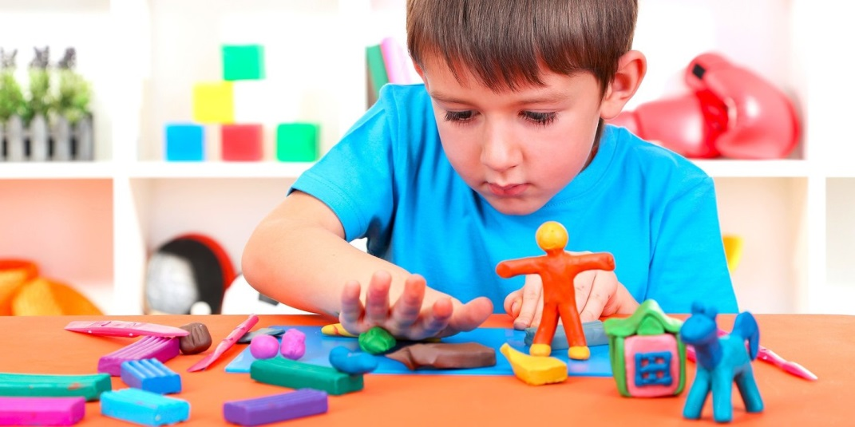
И вам и ребёнку необходимо осознать необходимость изменения и принять свое родительское твердое решение об изменении взаимодействия с телевизором в семье. Чтобы эти изменения не были столь драматичными, нужно изменить характер взаимодействия с ребенком в сторону приоритета более активных и творческих совместных видов деятельности, найти увлекательную альтернативу просмотру теле- и видеопрограмм.
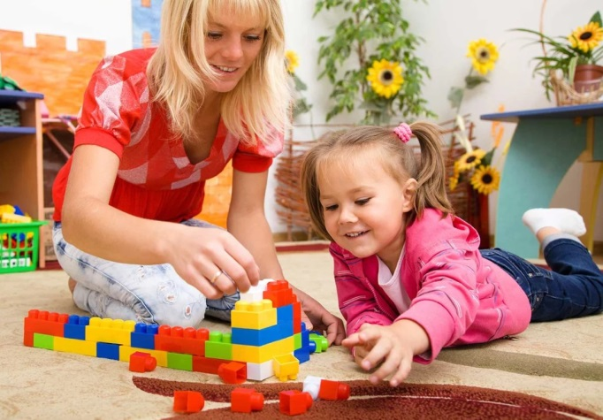
Для того, чтобы желаемые изменения действительно произошли, необходимо создать чёткий и привлекательный образ, того, что вы будете делать вместе.
Представьте хорошенько, чем наполнится ваша совместная жизнь? Что САМИ Вы ЛЮБИТЕ делать? Может быть, даже найдется то, чем Вы мечтали заняться. Может быть, Вы будете мастерить из бумаги, шить или печь печенье. А может, сделаете, замечательный заместитель телевизора – теневой театр, что совсем не так сложно, как кажется на первый взгляд. Всякая работа, и конечно же игра, может быть совместной даже с трех-четырех-летним ребенком.
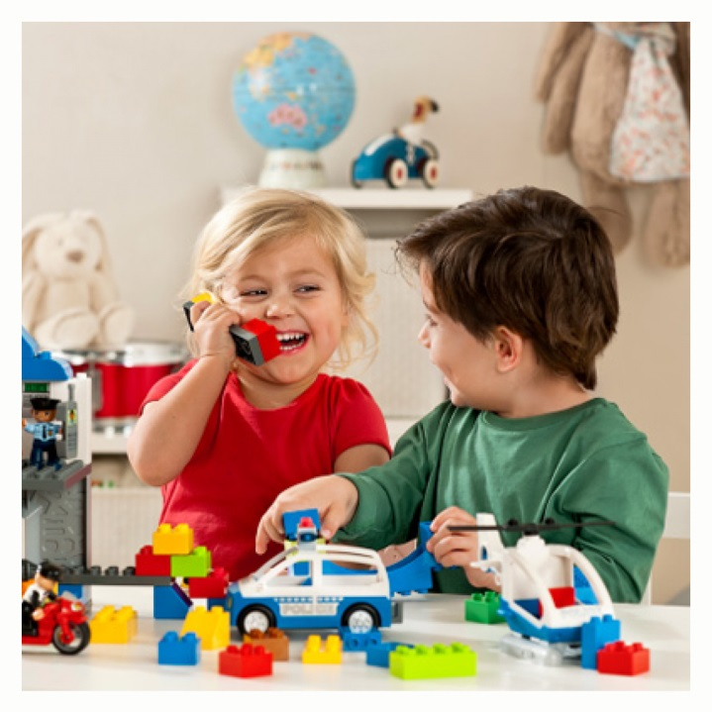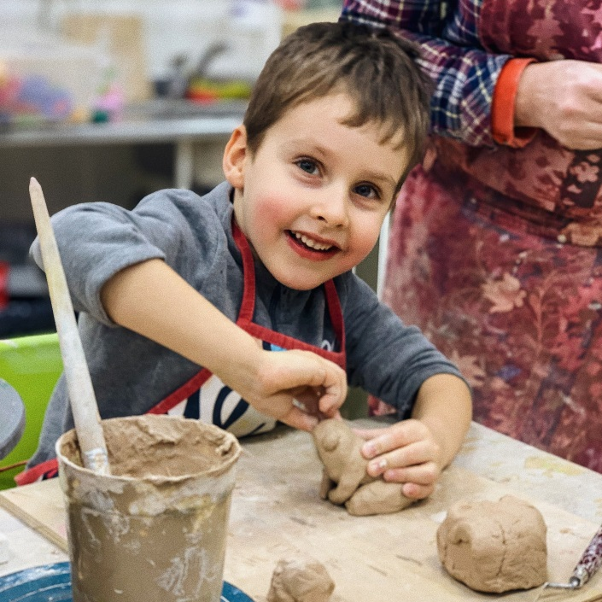

Совместная игра – сначала со взрослым, потом со сверстниками, а потом и самостоятельная – важнейший путь преодоления экранной зависимости. Несомненно, привычка притягивает, как детей, так и взрослых. Но стоит Вам настроиться на инициативность и последовательность, как избавление от телевизора не заставит себя ждать. Вы почувствуете это уже спустя три-четыре дня. Но устойчивый результат, может быть, достигнут только спустя полтора месяца ваших последовательных действий.
